Прокуратура г. Самары разъясняет: «Признается ли ребенок наследником по закону, если умерший родитель был лишен родительских прав?»

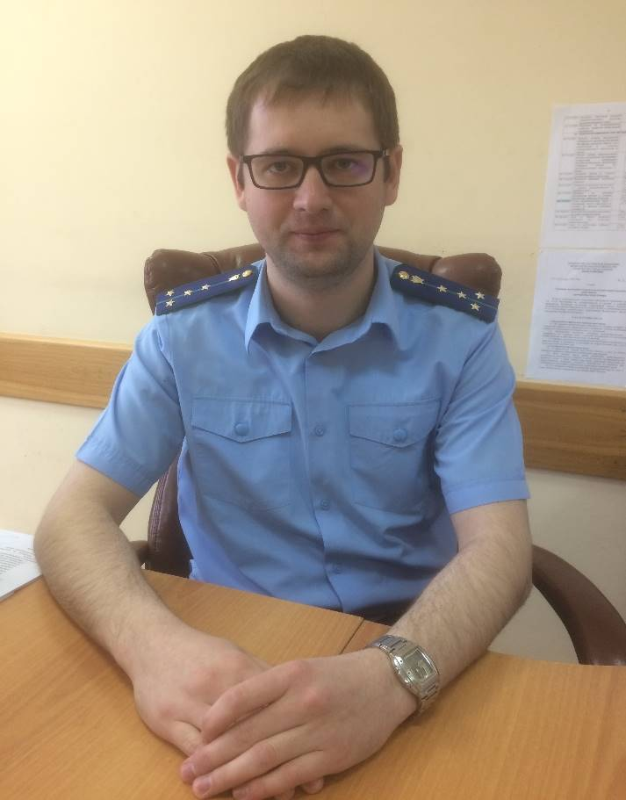
На вопрос отвечает помощник прокурора г. Самары Виктор Пароднов.

Наследником первой очереди по закону являются дети, супруг и родители наследодателя (статья 1147 Гражданского кодекса Российской Федерации). Ребенок, чей родитель был лишен родительских прав, имеет право на получение наследства умершего родителя, если только он не был усыновлен (удочерен) иным лицом (статья 137 Семейного кодекса Российской Федерации и ст. 1147 Гражданского кодекса Российской Федерации).
Он же сохраняет право собственности на жилое помещение или право пользования жилым помещением, а также сохраняет имущественные права, основанные на факте родства с родителями и другими родственниками, в том числе право на получение наследства (пункт 4статьи 71 Семейного кодекса Российской Федерации).
- А если ребенок передан на попечение?
Даже, если ребенок передан на попечение – он сохраняет право на наследование за родителем, лишенным родительских прав. В этом случае законный представитель подопечного должен обратиться к нотариусу по месту открытия наследства с заявлением о принятии наследства и выдаче свидетельства не позднее шести месяцев с момента смерти наследодателя.

26.08.2019

Раздел: Защита прав несовершеннолетних.

